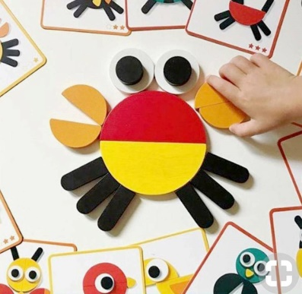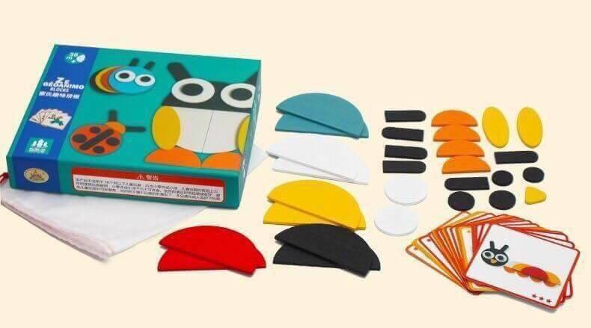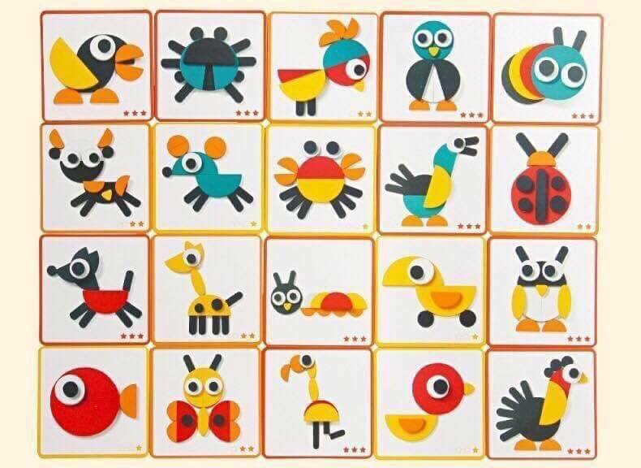

ZeGeoanimo 3ปีขึ้นไป

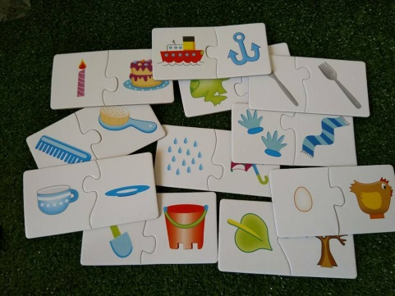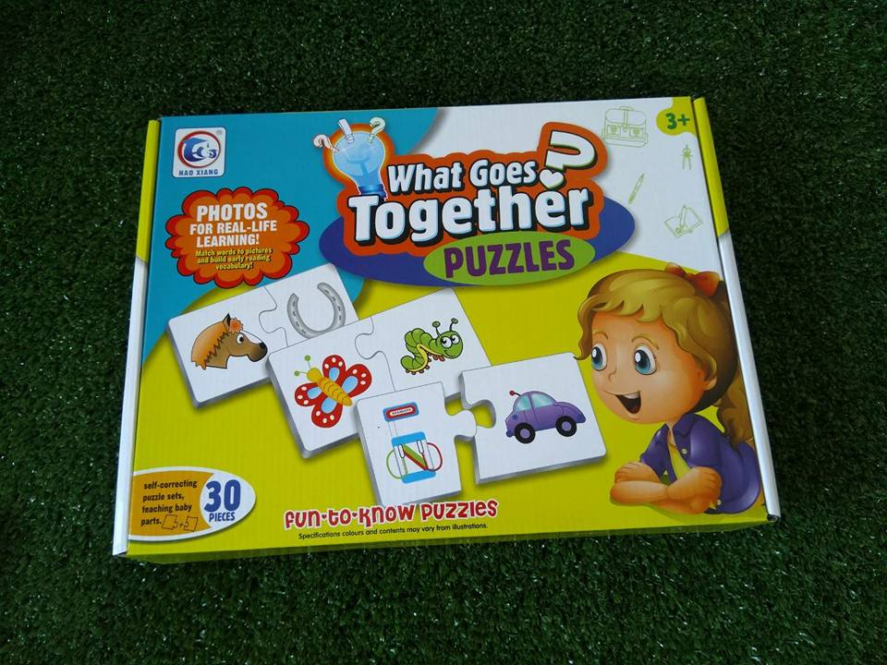1.กระตุ้นสมาธิ  
2.ฝึก การคิด การวางแผน และแก้ปัญหามากขึ้น

**เกมส์จับคู่แบบจิ๊กซอร์ 2-6 ปี**

1.เสริมสร้างแนวความคิดเชิงโลจิค

2.ช่วยให้เกิดการเชื่อมโยงในระบบความคิด ความเป็นเหตุเป็นผล ทักษะแบบนี้จะช่วยพัฒนาและต่อยอดความคิดของเด็กๆ ตั้งแต่ 2-6 ขวบ ฝึกจินตนาการ จับคู่ ความสัมพันธ์ จากภาพ

3.เด็กเล็กได้เรียนรู้คำศัพท์เพิ่ม แต่ละคู่ กลั่นออกมาเป็นความรู้ได้เยอะ

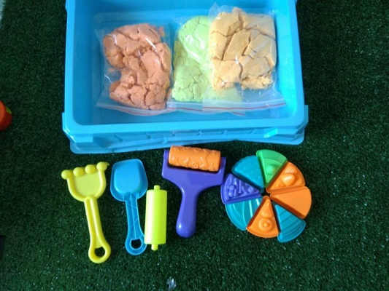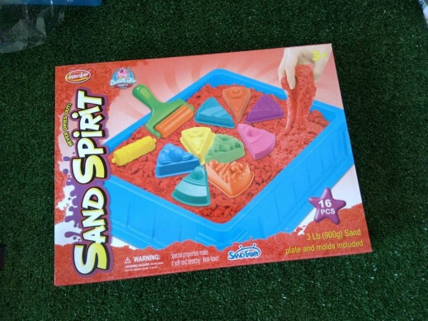

**ทรายแม่เหล็กเด็ก 3 ปีขึ้นไป**

นอกจากความเพลิดเพลินแล้ว การเล่นทรายยังเป็น การพัฒนาสมองEF อีกด้วย และยังช่วยเรื่องกล้มเนื้อมือมักเล็ก เด็กๆ ได้ บีบ ขยำ ปั้น หยิบ

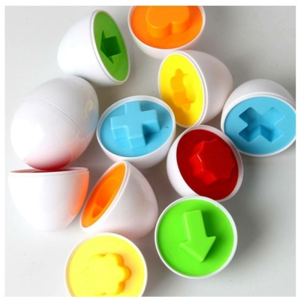

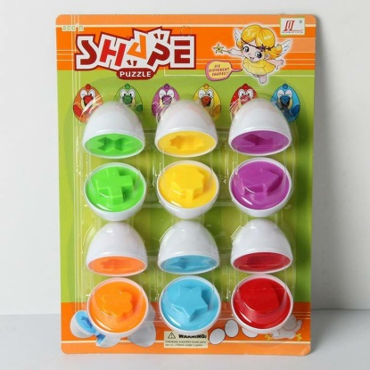

**ไข่คุมอง**

เด็กๆได้เรียนรู้ทักษะด้าน สี รูปทรง ฝึกไหวพริบและความจำ สายตา การสังเกตุ และยังเอามาเล่นบทบาทสมมติได้ด้วย

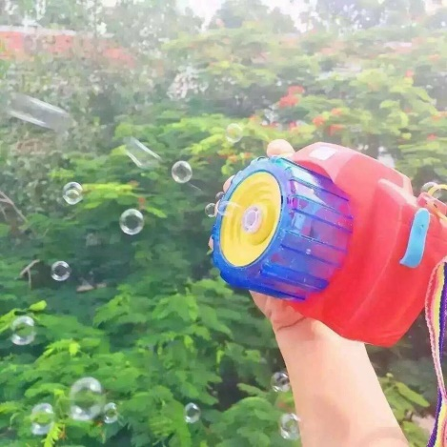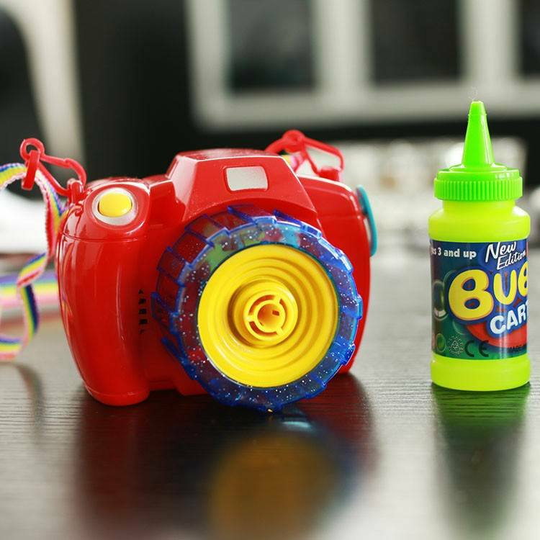

**กล้องบับเบิ้ล**

ช่วยพัฒนาสายตา เด็กสร้างความสัมพันธ์สายตาและมือ ฝึกการช่างสังเกตได้ด้วย

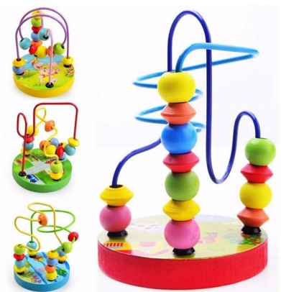

**ขดลวดลูกปัดไม้**

ช่วยเรื่องกล้ามเนื้อมือมัดเล็ก มัดใหญ่ บังคับทิศทางได้ดีเยี่ยม

เสริมสร้างจินตนาการ

ให้เด็กได้คิด ออกแบบ วางแผน เสริมสร้างทักษะความคิด

สร้างความบันเทิง เพลิดเพลิน